

Rapport de Projet de Fin d’Année

Réalisation d’une application web
Pour aider les staffs medicales

Réalisé par : Encadré par :

LIDALT Omar Prof. AMESKA

MAAROUFI Amine

École Marocaine des Sciences de l’Ingénieur EMSI-Marrakech
5, Lotissement BOUIZGAREN, Route de Safi, Marrakech, Maroc
Tel: (+212) 05 24 42 22 22, Site Web: www.emsi.ma

Remerciements

Je souhaite exprimer ma reconnaissance pour votre contribution précieuse à la réalisation du Projet. Votre expertise, vos précieux conseils et votre soutien tout au long de ce projet ont joué un rôle essentiel dans sa réussite. Je souhaite aussi exprimer ma gratitude envers l'École Marocaine des Sciences de l'Ingénieur (EMSI) pour leur offre d'un cadre favorable à l'apprentissage et à la prospection. La qualité de l'enseignement offert par votre établissement a considérablement enrichi notre parcours scolaire. Nous sommes vraiment reconnaissant de l'occasion qui nous a été donnée de collaborer sur ce projet captivant, et nous sommes toujours inspiré par le dévouement et le professionnalisme de notre équipe pédagogique. Une fois de plus, on vous remercie de tout.

Introduction Générale

Dans un monde où les catastrophes naturelles et les situations d'urgence peuvent survenir à tout moment, la préparation adéquate est essentielle pour assurer la sécurité et le bien-être de chacun. L'application "UrgenceKit" représente une réponse innovante à cette nécessité croissante, en offrant aux utilisateurs une plateforme interactive conçue pour fournir des recommandations personnalisées sur les fournitures d'urgence en fonction du type de catastrophe et de leur emplacement géographique. Développée en utilisant le langage de programmation Python, cette application s'adresse à un large éventail d'individus, des particuliers soucieux de leur sécurité aux organisations humanitaires œuvrant dans le domaine de l'assistance en cas de catastrophe. En combinant des fonctionnalités de localisation avec une base de données en constante évolution sur les stocks de fournitures d'urgence disponibles dans les magasins à proximité, UrgenceKit vise à autonomiser les utilisateurs en leur fournissant les outils nécessaires pour se préparer efficacement et réagir de manière appropriée face aux situations d'urgence. Cette introduction explorera les principaux aspects du développement et de l'implémentation de l'application, ainsi que ses implications potentielles pour la préparation aux catastrophes et la gestion des urgences.

Chapitre I : Etude et Outils

Introduction

Dans le cadre de leur formation au sein de l'École Marocaine des Sciences de l'Ingénieur à Marrakech, les étudiants sont amenés à réaliser un Projet de Fin d'Année. Dans ce contexte, notre équipe a développé et mis en œuvre cette application. Ce chapitre vise à effectuer une étude afin d'identifier et de définir les outils utilisés pour sa conception et sa mise en œuvre.
OUTILS

- Développement web :

  - HTML5 :(HyperText Markup Langage 5) est la dernière révision majeure d'HTML (format de données conçu pour représenter les pages web). Cette version est finalisée en 2014, HTML5 spécifie deux syntaxes d'un modèle abstrait défini en termes de DOM : HTML5 et XHTML5.

  - CSS :(Cascading Style Sheets : feuilles de style en cascade) est un langage informatique qui sert à décrire la présentation des documents HTML et XML. Les standards définissant CSS sont publiés par le World Wide Web Consortium(W3C). Introduit au milieu des années 1990, CSS devient couramment utilisé dans la conception de sites web et bien pris en charge par les navigateurs web dans les années 2000.

  - Javascript : JavaScript (souvent abrégé JS) est un langage de programmation de scripts principalement utilisé dans les pages web interactives. C'est un langage orienté objet à prototype, c'est-à-dire que les bases du langage et ses principales interfaces sont fournies par des objets qui ne sont pas des instances de classes, mais qui sont chacun équipés de constructeurs permettant de créer leurs propriétés, et notamment une propriété de prototypage qui permet d'en créer des objets héritiers personnalisés.

  - Django : est un Framework web open source en Python développé en 2003. Il a pour but de rendre le développement d'applications web simple. Django s'inspire du principe MTV et il offre une compatibilité directe avec les bases de données SQL.

- Python : est un langage de programmation interprété, multiparadigme et multiplateformes. Il favorise la programmation impérative structurée, fonctionnelle et orientée objet. Le langage principal de notre projet.

- IA :

  - Chat-Bot : Python

L'API OpenAI est une interface de programmation d'application (API) qui permet aux développeurs d'accéder aux modèles de langage et à d'autres fonctionnalités développés par OpenAI, tels que les modèles de génération de texte comme GPT (Generative Pre-trained Transformer) et d'autres outils d'intelligence artificielle (IA). Cette API permet aux développeurs d'intégrer facilement des capacités d'IA sophistiquées dans leurs propres applications, sites web, chatbots et autres projets logiciels.
  - Map Interactive

Mapbox est une plateforme qui fournit des services de cartographie et de localisation personnalisables pour les développeurs. Fondée en 2010, elle propose une variété d'outils et de produits pour créer des cartes interactives, des applications de navigation, des visualisations.
    - APINews : News API est un service qui fournit un accès aux dernières actualités et articles publiés par diverses sources d'information à travers le monde. Conçu pour les développeurs, News API offre une manière simple et structurée d'intégrer des actualités en temps réel dans des applications, des sites web, des agrégateurs de contenu et d'autres projets logiciels.

- Base de données :

  - ORM (Object-Relational Mapping) est une technique de programmation qui permet de mapper les objets d'un langage de programmation orienté objet (comme Python) sur une structure de données relationnelle (comme une base de données relationnelle). En utilisant ORM, les développeurs peuvent manipuler les données de la base de données à travers des objets en Python, ce qui simplifie grandement le processus de manipulation de la base de données.

CHAPITRE II : ANALYSE ET CONCEPTION

Introduction

La conception est une étape primordiale dans le cycle de vie d’une application, elle a pour objectif de faire l'étude des données et des traitements à effectuer.
C’est en général dans cette phase que s'appliquent les techniques de modélisation.

Le langage UML

Langage de modélisation objet unifié et un support de communication qui facilite la compréhension et la représentation des solutions objet. Il permet de représenter des modèles et peut être intégré a n’importe quel processus de développement logiciel de manière transparente, il permet de définir et de visualiser un modèle, à l’aide des diagrammes

Diagramme de cas d’utilisation
Les diagrammes de cas d'utilisation sont des diagrammes UML utilisés pour donner une vision statique et globale du comportement fonctionnel d'un système logiciel. Le diagramme de cas d’utilisation est composé des acteurs externes et des cas d’utilisation :
Les acteurs : Ils sont des entités externes qui interagissent avec le système, comme une personne humaine ou un robot.
Les cas d’utilisation : est une description des interactions qui vont permettre à l'acteur d'atteindre son objectif en utilisant le système.
Les acteurs de notre projet :
Acteur | Description
Utilisateur | C’est un individu, qui va consulter notre site et utiliser le chatbot et accéder aux divers fonctionnalités tel que la map interactive les news etc..
Administateur | C’est celui qui assure le dynamisme du site, en le mettant a jour et ajoutant de nouvelles fonctionnalités et données .

Chapitre III : Réalisation
- Sign up

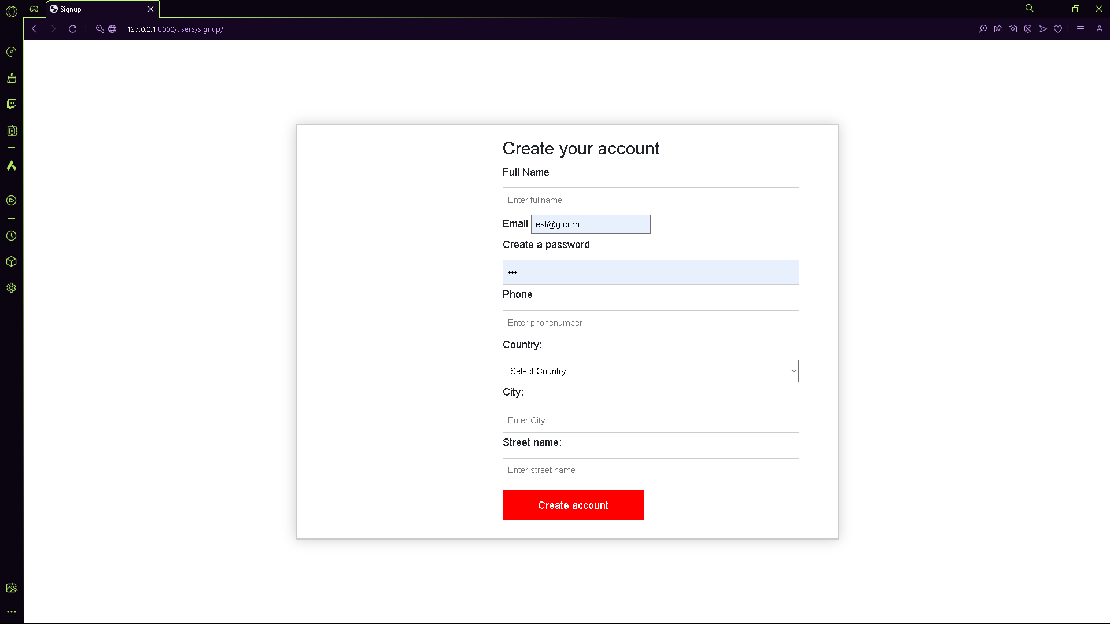

- Login :

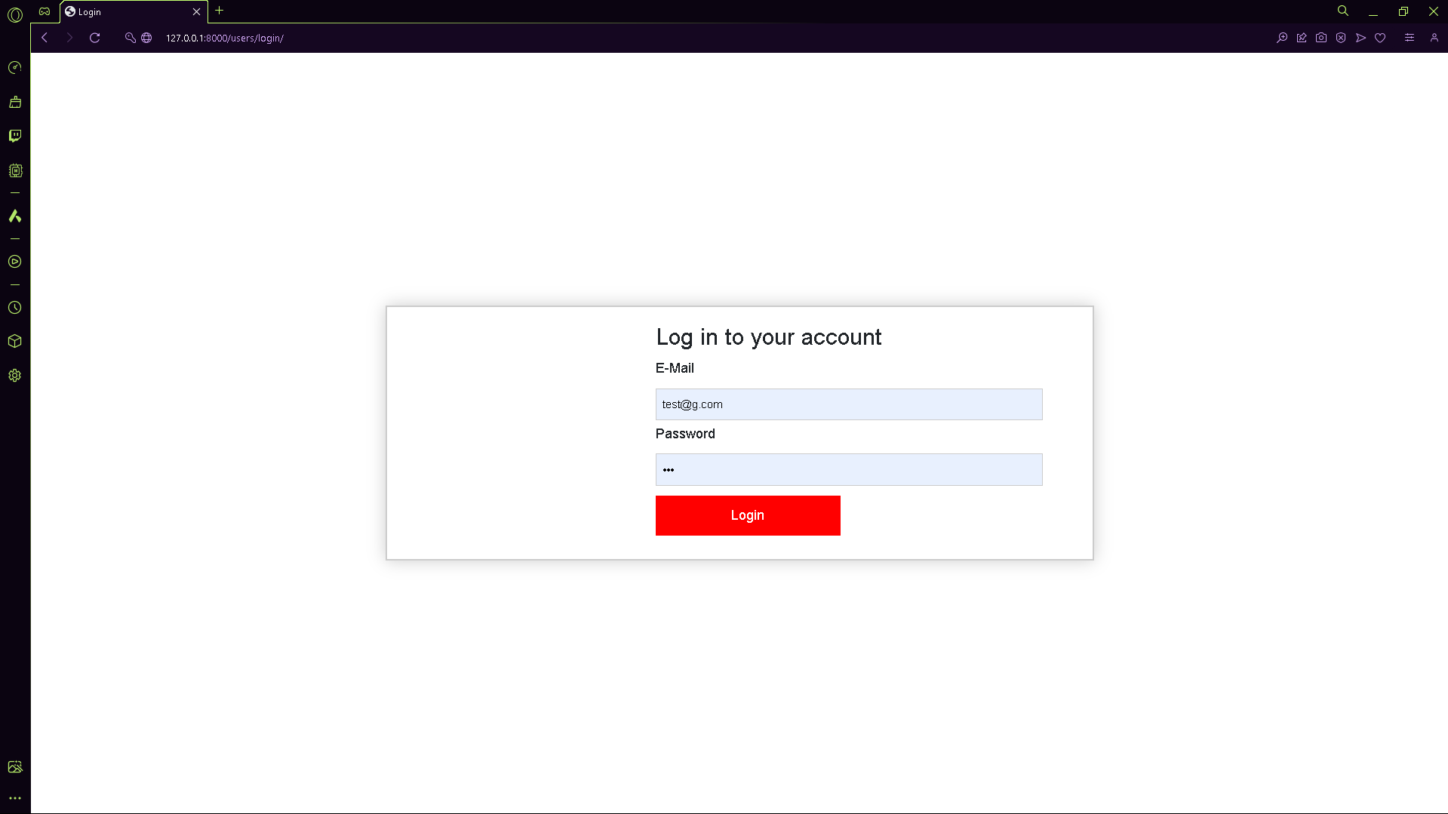

- News :
Ce code Python représente une vue dans une application Django qui récupère des articles d'actualité liés à des catastrophes naturelles à partir de l'API News API. Tout d'abord, il vérifie si l'utilisateur est connecté en vérifiant l'existence de son ID de session. Si l'utilisateur n'est pas connecté, il est redirigé vers la page de connexion. Ensuite, une liste de mots-clés représentant différents types de catastrophes naturelles est créée, et une requête est formée pour récupérer des articles publiés au cours des deux derniers jours contenant au moins un de ces mots-clés. Une fois les données récupérées depuis l'API, elles sont filtrées pour ne conserver que les articles pertinents et insérées dans la base de données Django. Enfin, quelques articles aléatoires sont extraits de la base de données et renvoyés à la page de rendu des actualités. Si la requête vers l'API News API échoue, l'utilisateur est redirigé vers une page d'erreur.

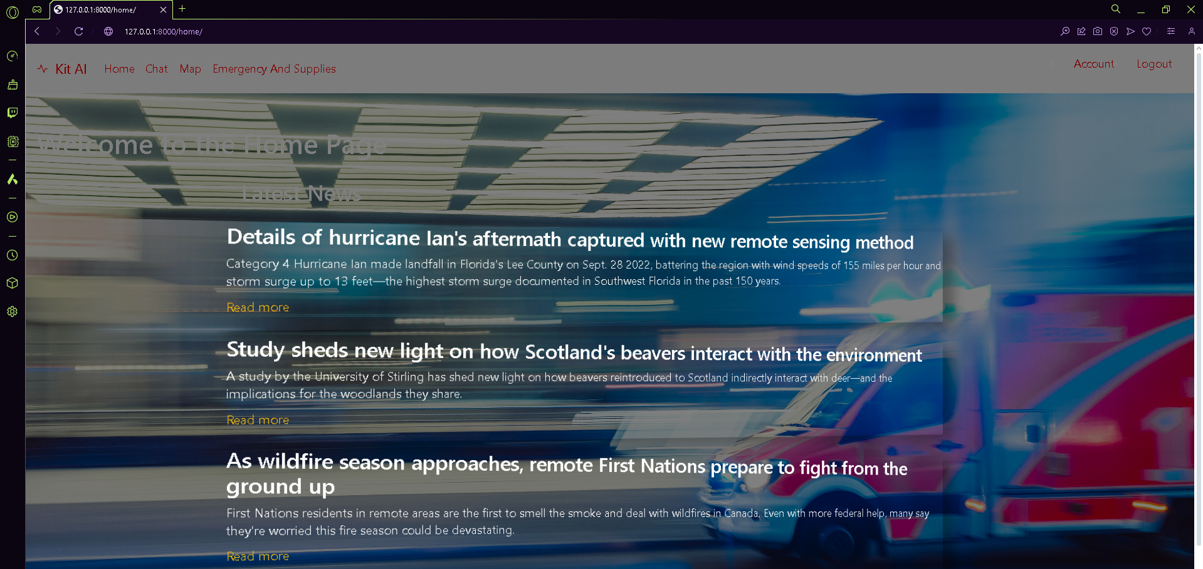

- Chatbot :

Cette page Django crée un chatbot en utilisant l'API OpenAI pour répondre aux messages des utilisateurs. Lorsqu'un utilisateur accède à la page, le système vérifie d'abord si l'utilisateur est connecté en vérifiant la présence de son ID de session. Si l'utilisateur n'est pas connecté, il est redirigé vers la page de connexion.

Ensuite, la page récupère les conversations précédentes de l'utilisateur à partir de la base de données et les affiche. Si l'ID utilisateur n'est pas valide, une erreur est renvoyée sous forme de réponse JSON.

Lorsqu'un utilisateur envoie un message via le formulaire sur la page, le système utilise l'API OpenAI pour générer une réponse au message de l'utilisateur. La réponse générée est ensuite enregistrée dans la base de données avec l'ID de l'utilisateur et l'heure actuelle.

Enfin, la page renvoie une réponse JSON contenant le message de l'utilisateur et la réponse générée par le chatbot.
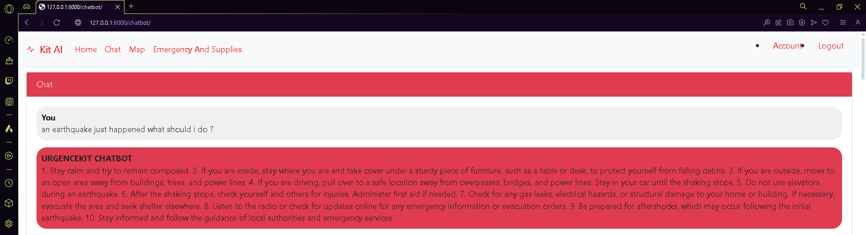

- Map Interactive :
Elle définit une page web qui utilise la bibliothèque Mapbox GL JS pour afficher une carte interactive des situations d'urgence. La page inclut des liens vers les fichiers CSS et JavaScript nécessaires pour utiliser Mapbox GL JS ainsi que certains de ses plugins, comme la recherche d'itinéraires et la géocodification. Elle utilise également des balises HTML pour structurer le contenu de la page, notamment pour afficher la carte et ajouter des contrôles de navigation. En outre, elle contient du code JavaScript pour récupérer la position de l'utilisateur et centrer la carte sur sa localisation actuelle, ainsi que pour ajouter un marqueur indiquant sa position sur la carte.
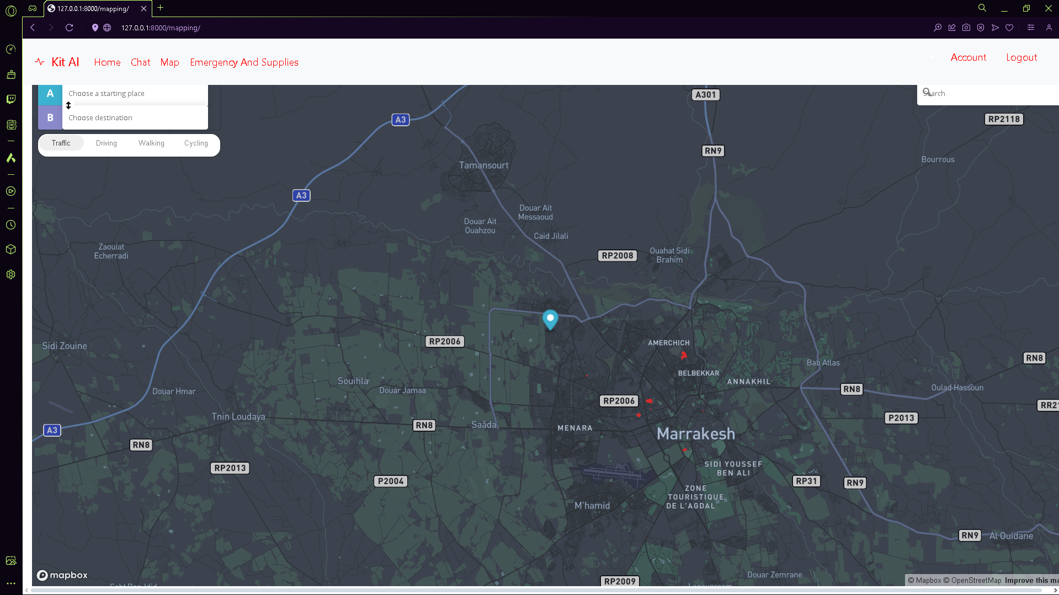

- Emergency Supplies :
Ces vues Django vérifient d'abord si l'utilisateur est connecté en vérifiant la présence de son identifiant dans la session. Si l'utilisateur n'est pas connecté, il est redirigé vers la page de connexion. Ensuite, la vue home(request) rend simplement la page d'accueil de l'application.

La deuxième vue, fill_sections(request), récupère des données soumises par l'utilisateur, telles que le pays et le type de catastrophe. En fonction de ces informations, elle sélectionne aléatoirement un petit ensemble de conseils, de fournitures de nutriments et de contacts d'urgence associés à la catastrophe et au pays spécifiés. Ensuite, elle affiche ces données dans un template spécifique, probablement pour fournir des informations et des ressources utiles aux utilisateurs concernés par une situation d'urgence.
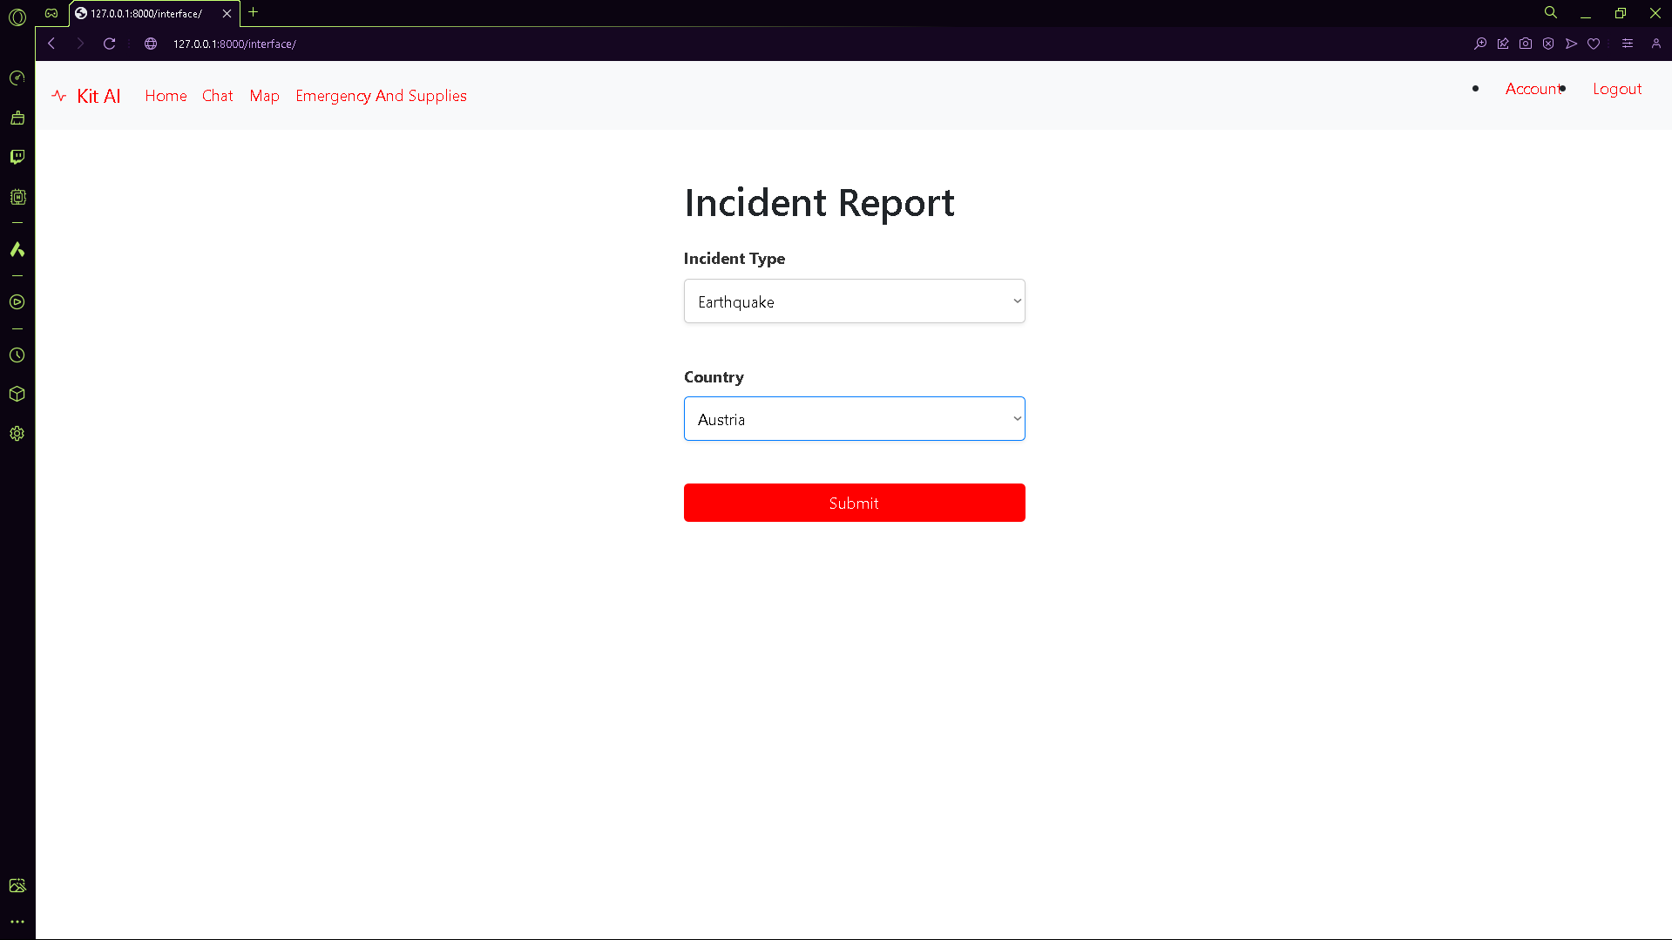

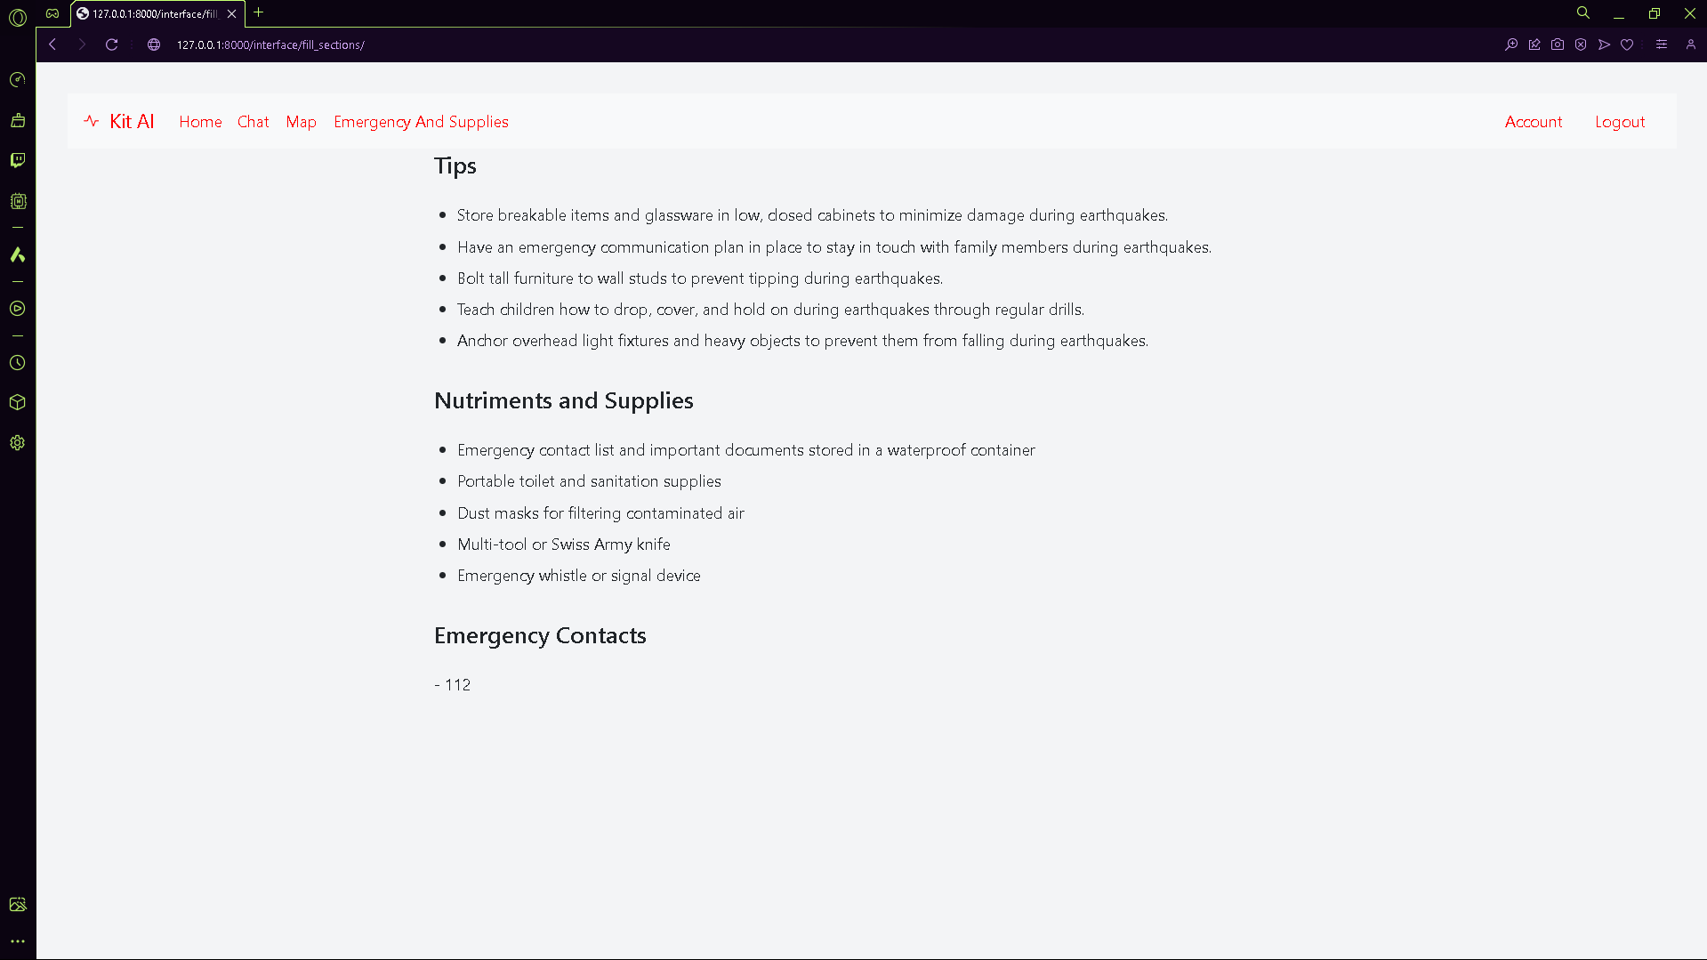

Conclusion Générale

Ce projet s'avère être une fusion habile de plusieurs technologies essentielles pour la gestion des situations d'urgence. À travers Django, une robuste plateforme web est érigée, offrant des fonctionnalités d'authentification pour garantir la confidentialité des utilisateurs et les orienter vers des contenus adaptés à leurs besoins. En parallèle, l'intégration de Mapbox permet de visualiser de manière interactive les zones touchées par les catastrophes, fournissant ainsi des informations géographiques cruciales pour une réponse efficace. Complétant cette infrastructure, l'utilisation de l'API OpenAI introduit un chatbot intelligent, capable de répondre aux questions des utilisateurs en temps réel et de les diriger vers les ressources appropriées, renforçant ainsi la réactivité et la pertinence de la plateforme.

Dans l'ensemble, ce projet incarne une solution holistique et proactive pour la gestion des urgences, combinant la technologie avec la prévoyance et l'utilité. En unissant les forces de Django, Mapbox et l'API OpenAI, il offre aux individus et aux communautés une plateforme versatile pour se préparer, réagir et se rétablir face à des situations d'urgence. En facilitant l'accès à des informations cruciales, en fournissant des outils de visualisation géospatiale et en offrant une assistance virtuelle en temps réel, ce projet vise à renforcer la résilience et la sécurité de chacun dans des moments critiques.

